

Interacción Usuario - Máquina
Trabajo Práctico Integrador: Estrategias de integración

Grupo 8
Elias Caero
Luciano Costa
Rodrigo Labarile
Rodrigo Rangoni

Índice 1
1. Introducción 2
2. Identificación del nicho de usuarios 2
Arquetipo 1 — La Alumna: Lucía (21 años) 2
Arquetipo 2 — El Docente: Prof. Martín Díaz 3
3. Justificación de los entornos y la consistencia 3
4. Estrategia de interacción y pantallas 4
4.1 App del Alumno (móvil) 4
4.2 Web del Alumno 6
4.3 Web del Docente 9
5. Evaluación de la satisfacción y la calidad 11
7. Conclusión 12

1. Introducción
En este informe se presenta el diseño conceptual de Klassy, una plataforma de e-learning para alumnos y docentes universitarios. El sistema contempla una aplicación móvil y una versión web para alumnos, además de una plataforma web para docentes. Su objetivo es resolver las tareas principales de la comunidad universitaria mediante una interfaz clara, funcional y accesible, evitando elementos decorativos o tecnológicos que no aporten a la experiencia de uso.
La presentación del trabajo se realizará a través de una simulación profesional. El grupo se presentará como The Eight, una empresa ficticia de diseño de interacción y soluciones digitales.
Esta estrategia busca generar una primera impresión positiva en la audiencia, mostrando a Klassy como un producto desarrollado por una empresa sólida, profesional y confiable. Esta decisión se relaciona con el diseño emocional de Donald Norman, ya que la percepción inicial influye en la predisposición del usuario frente al sistema.
Durante la demostración se recorrerán las pantallas principales de Klassy y se justificará cada decisión de interfaz a partir de los contenidos de la materia. La propuesta se apoya en el Diseño Centrado en el Usuario, las reglas de Shneiderman, la influencia de la Bauhaus, la simplicidad de Dieter Rams, las interfaces líquidas, el modelo Miro-Leo-Pienso, el diseño emocional de Norman y criterios de usabilidad y accesibilidad. De esta manera, la presentación no mostrará solo una herramienta visual, sino una solución fundamentada en teoría de interacción usuario-máquina.

2. Identificación del nicho de usuarios
Para reconocer el nicho aplicamos el modelado de usuarios mediante arquetipos. Definimos dos perfiles centrales (una alumna y un docente) de cuyos contextos de uso reales se desprenden, más adelante, casi todas las decisiones de diseño. Sus diferencias de contexto justifican, además, los distintos entornos del sistema.

Arquetipo 1 — La Alumna: Lucía (21 años)
Contexto de uso: cursa una carrera de grado y trabaja medio tiempo. Usa el sistema en dos situaciones distintas: en movimiento, desde el celular, para resolver cosas rápidas (ver una nota, chequear el horario, un aviso) y sentada frente a la computadora cuando enfrenta un trámite más delicado, como una inscripción a una materia.
Necesidades reales: resolver lo cotidiano en pocos segundos y sin fricción, y poder completar tareas sensibles con seguridad y sin equivocaciones.
Frustraciones: perder fechas de inscripción por falta de avisos, navegar por pantallas lentas y sobrecargadas, o no tener certeza de si un trámite quedó confirmado.
Modo dominante: En lo cotidiano predomina Miro (la interfaz debe entenderse de un vistazo) apoyada por Leo mediante rótulos claros y estados visibles. En tareas críticas, como una inscripción, predominan Leo y Pienso (cómo confirmar una inscripción).
Implicación de diseño: justifica los dos entornos del alumno (App y Web). De aquí salen requisitos concretos: zonas de toque amplias (mínimo 44×44 px), un inicio «glanceable» que muestre primero lo urgente, y un flujo de inscripción ordenado, con confirmación antes de reservar el cupo.

Arquetipo 2 — El Docente: Prof. Martín Díaz
Contexto de uso: docente con varios años de trayectoria. Trabaja el sistema en bloques dedicados, sentado frente a la computadora y sin apuros, para cargar las notas de una comisión o cerrar un acta.
Necesidades reales: cargar y cerrar información sensible con seguridad, sin riesgo de equivocarse de alumno o de columna, y sin tener que recordar de memoria a qué materia o comisión corresponde lo que está cargando.
Frustraciones: planillas confusas, el temor a cerrar un acta con un error difícil de deshacer, la sensación de fragilidad del sistema.
Modo dominante: Pienso ante acciones importantes, necesita que el sistema lo frene y lo obligue a confirmar.
Implicación de diseño: Justifica la plataforma web (pantalla grande, sesión concentrada). De aquí salen requisitos de prevención de errores, (campos acotados del 1 al 10, sin texto libre) y diálogos de confirmación en acciones críticas. Además, para reducir la carga de memoria, la pantalla recuerda siempre la materia en curso. En términos de usabilidad y accesibilidad, se prioriza el contraste y la legibilidad, el uso de estados que no dependan solo del color sino también de texto o íconos, un lenguaje simple con rótulos autoexplicativos, navegación por teclado y una estructura clara que evite recorridos confusos

3. Justificación de los entornos y la consistencia
Campus Simple se ofrece en tres entornos que responden a contextos de uso distintos, no a un capricho técnico. Esta adaptación del mismo sistema a distintos dispositivos según la situación del usuario es lo que entendemos por liquidez.
App del Alumno (móvil): para lo cotidiano y urgente. Lucía la usa en movimiento, en momentos breves; por eso prioriza la lectura de un vistazo (modo Miro) y los objetivos de toque amplios.
Web del Alumno: la misma Lucía, cuando enfrenta una tarea más delicada como la inscripción a una materia, la resuelve sentada frente a la computadora, con más calma y atención (modo Pienso). Es el mismo sistema adaptado a otro dispositivo y a otro momento.
Web del Docente: el Prof. Martín trabaja en sesiones concentradas sobre tareas sensibles; la pantalla grande de la computadora es el entorno natural para cargar notas o cerrar actas.
Esta liquidez se sostiene sobre una consistencia visual estricta: la misma paleta (azul profundo y celeste), la misma tipografía y los mismos componentes y posiciones de botones en todos los entornos (Regla 1 de Schneiderman). Así, el usuario nunca tiene que reaprender la interfaz al cambiar de dispositivo.

4. Estrategia de interacción y pantallas
Esta es la sección central. Las pantallas se presentan agrupadas por entorno. Los recorridos principales se resuelven en pocos pasos (regla de los 3 pasos) y cada decisión visible responde a un criterio teórico, que se señala en cada pantalla.

4.1 App del Alumno (móvil)
Lucía usa la app para lo cotidiano. Las pantallas priorizan la lectura veloz (modo Miro), con objetivos de toque amplios (≥ 44 px) y una barra de navegación inferior fija (Consistencia, Regla 1).
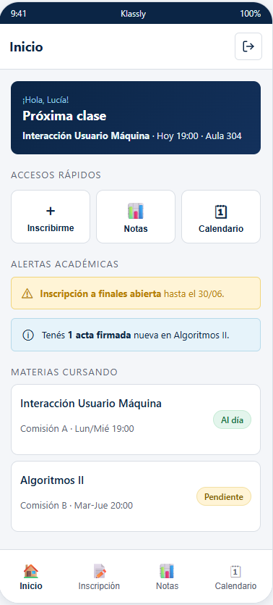  Inicio (App) | 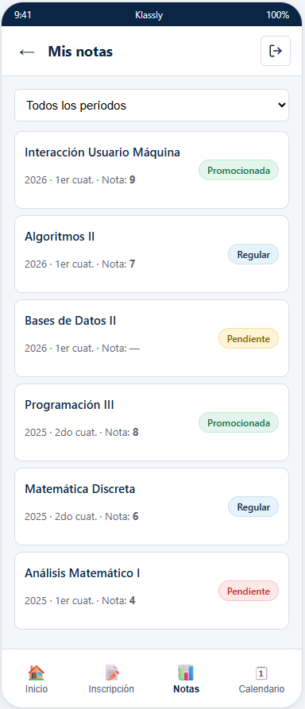  Mis notas (App)
El inicio muestra primero lo urgente, la próxima clase y los vencimientos, para que Lucía entienda su situación de un vistazo. Los accesos rápidos y la barra fija reducen la necesidad de pensar o recordar. La pantalla de notas ofrece una consulta veloz, con jerarquía clara e indicadores de estado, sin funciones decorativas que abrumen (filtro Dulce de Leche). Los rótulos y estados visibles refuerzan el nivel Leo: la usuaria reconoce cada acción visualmente, y a la vez, la confirma mediante texto autoexplicativo.

4.2 Web del Alumno
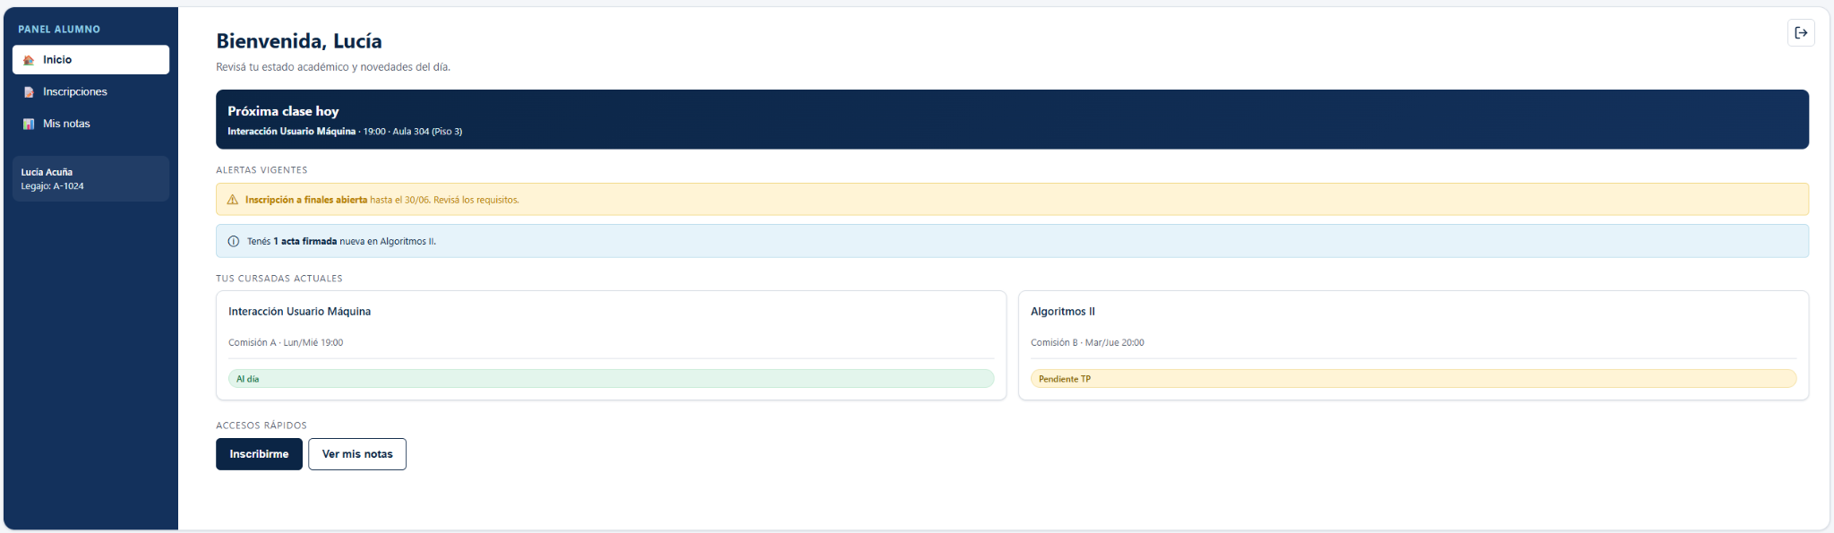
Cuando la tarea es más delicada, Lucía la resuelve frente a la computadora. La identidad visual es idéntica a la app (misma paleta y componentes): el mismo sistema adaptado al dispositivo. Cada paso devuelve feedback visible: el sistema indica el avance del trámite, confirma cuando una elección fue guardada y, al finalizar, muestra un estado inequívoco de inscripción realizada, para que la alumna no tenga dudas sobre el resultado.

Panel del Alumno (Web)

Versión web del inicio: la misma información jerarquizada, aprovechando la pantalla grande. La consistencia con la app evita que Lucía tenga que re-aprender la interfaz.
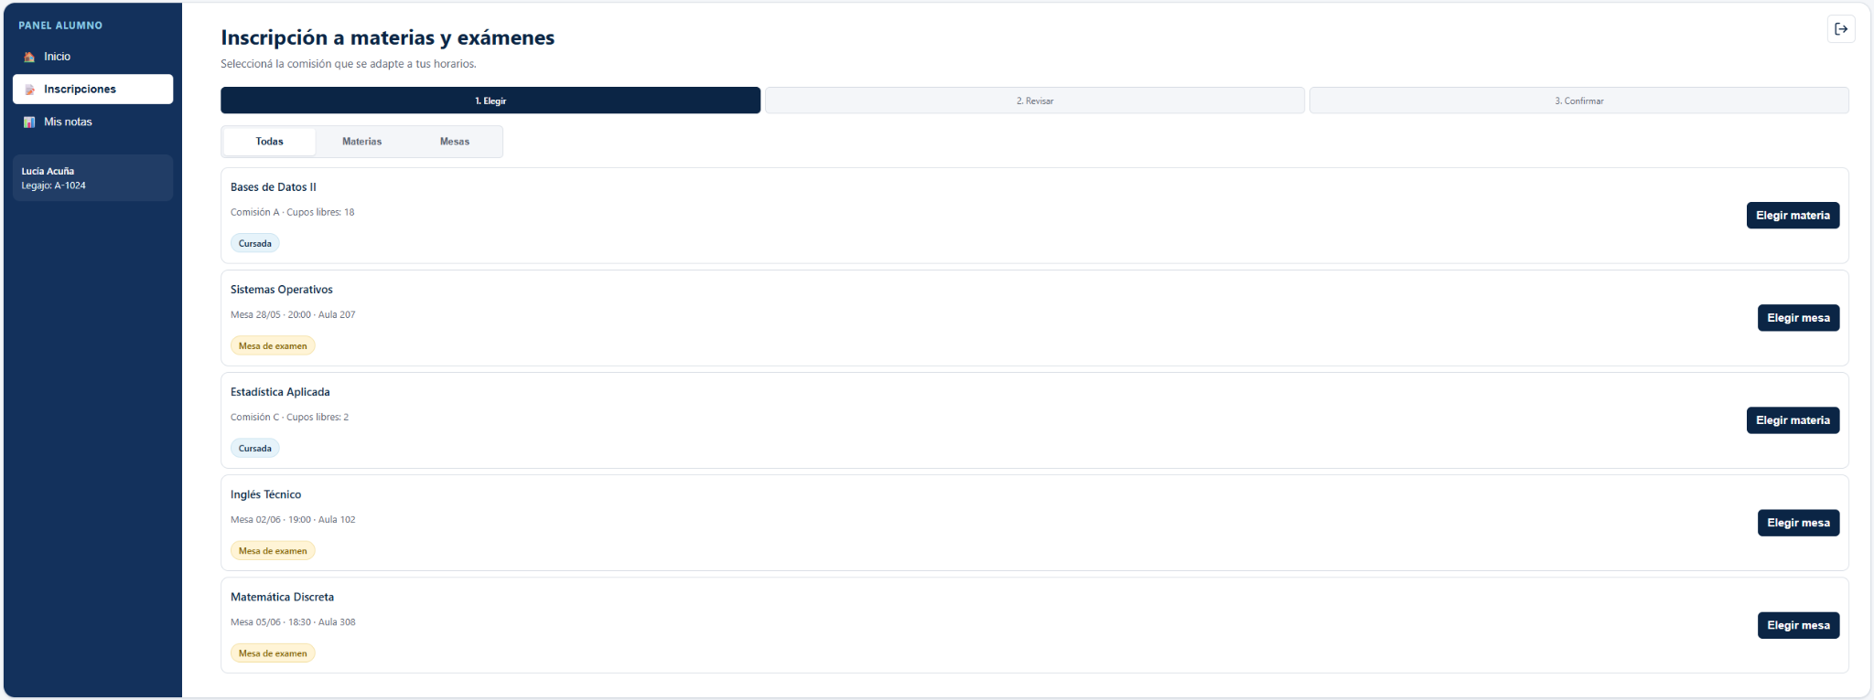

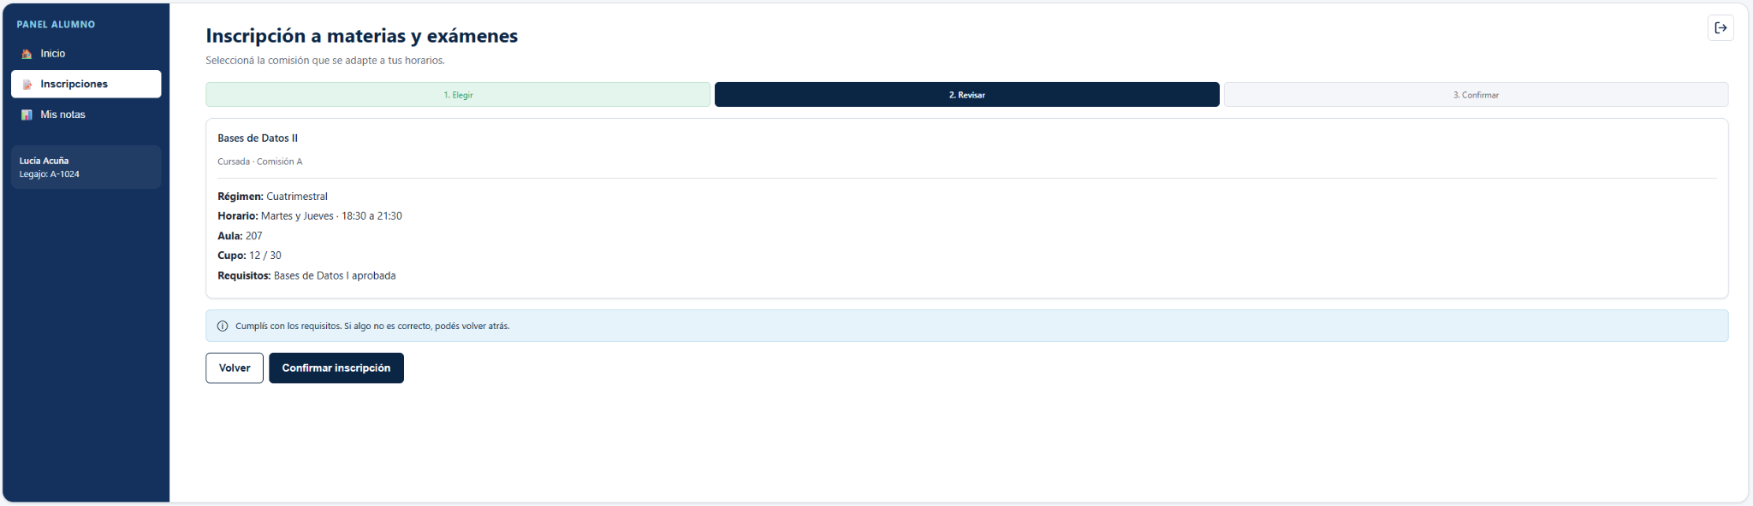

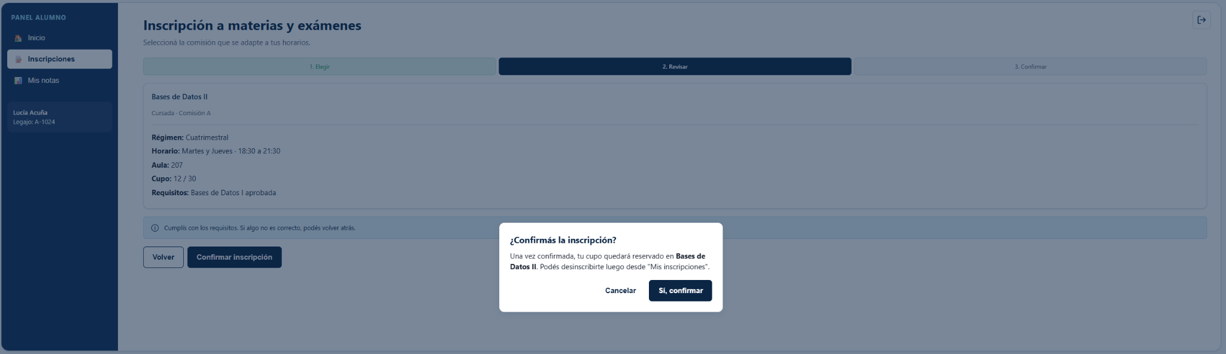

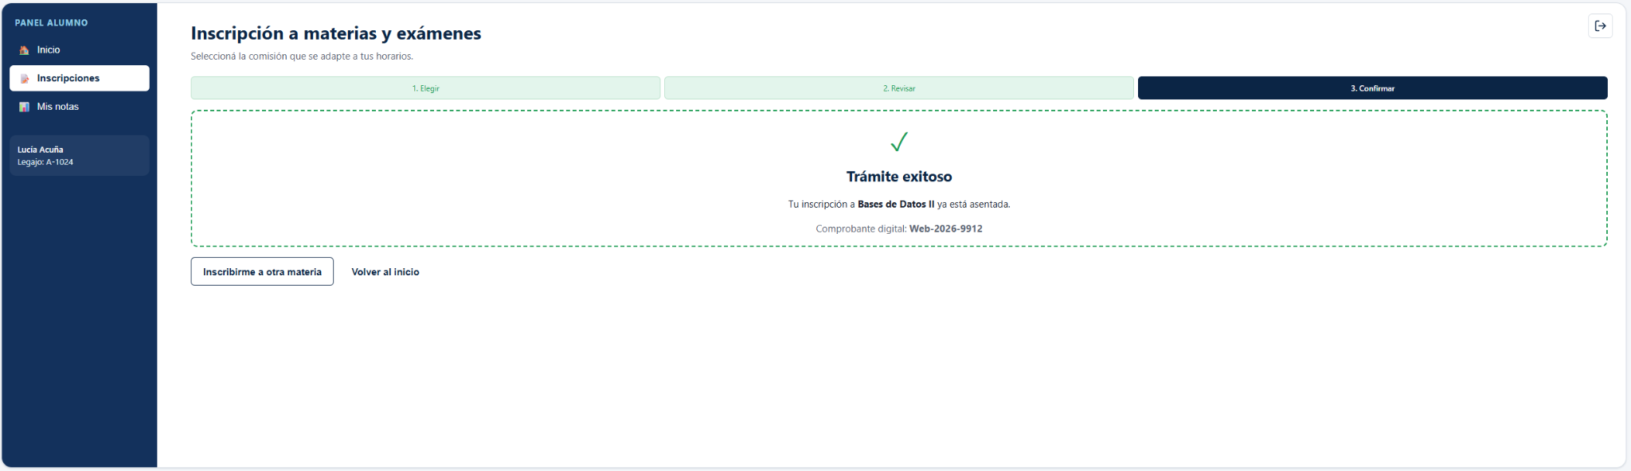

Inscripción (Web)

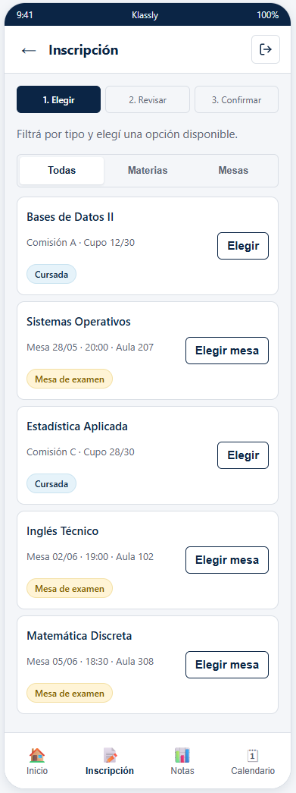
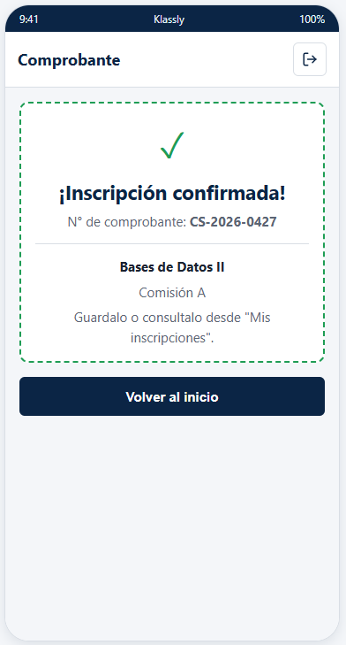
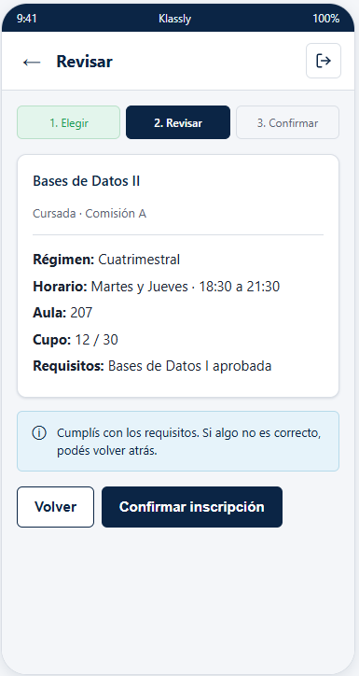

Inscripción (App)
La inscripción se resuelve con un asistente de 3 pasos (regla de los 3 pasos), que ordena una tarea sensible. Cada etapa obliga a leer qué se está seleccionando antes de avanzar, por lo que combina los niveles Leo y Pienso. Antes de reservar el cupo, el sistema pide confirmación, obligando a detenerse y validar una decisión crítica.

4.3 Web del Docente
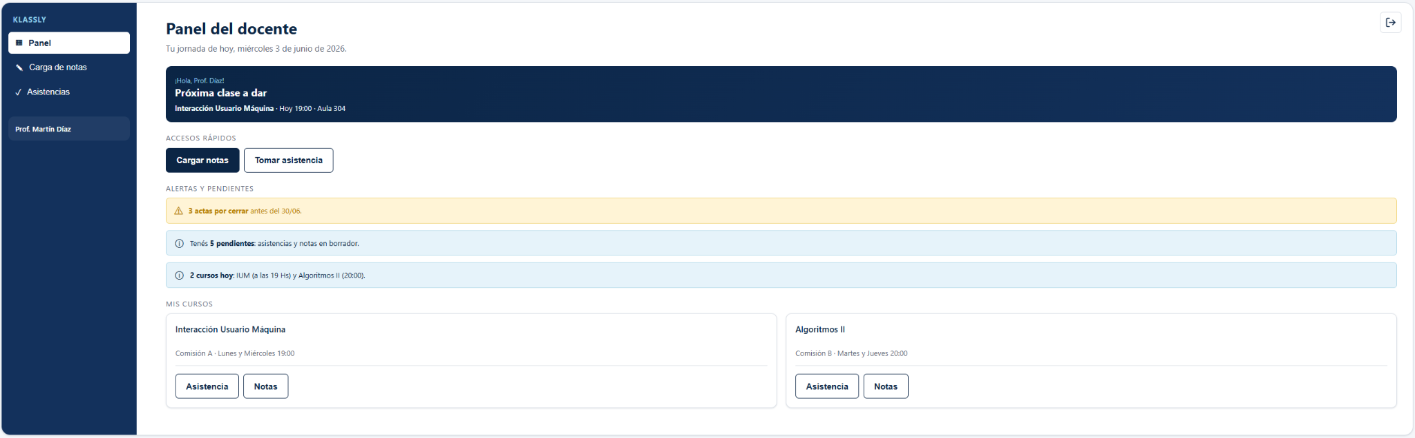
El Prof. Martín Diaz trabaja en sesiones concentradas sobre tareas sensibles. Las pantallas están diseñadas para prevenir errores y para no exigirle recordar datos. Como usuario frecuente, además, dispone de recorridos abreviados por teclado y flujos repetitivos simplificados.”

Panel Principal
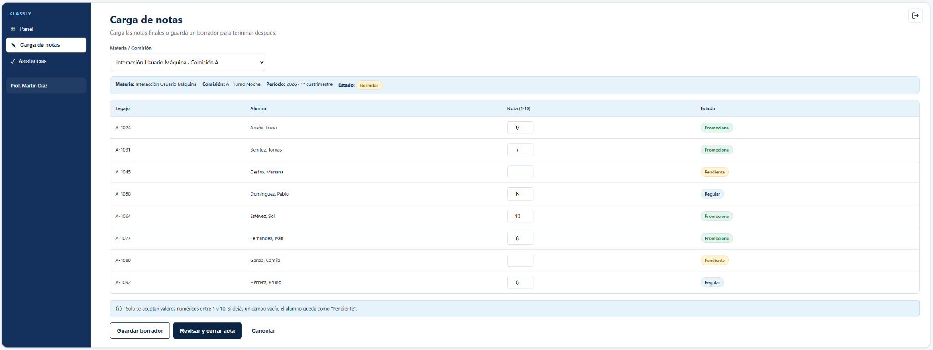

Carga de notas

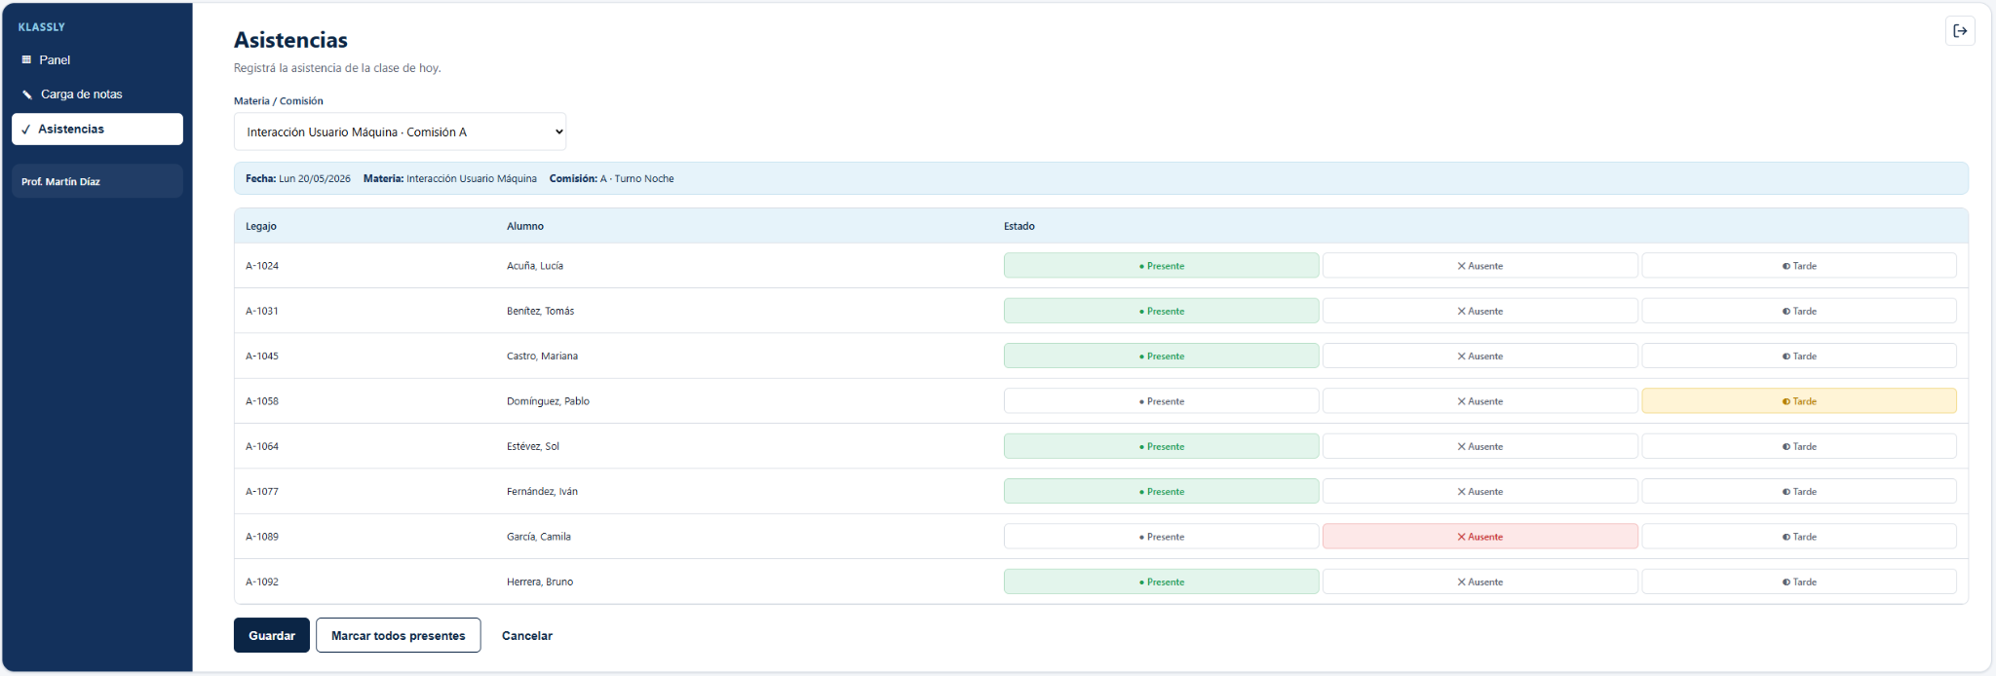

Carga de asistencias

La franja superior recuerda siempre la materia en curso (Reducción de carga de memoria, Regla 8). Las notas se cargan en campos acotados del 1 al 10 y la condición (Promocionada / Regular / Pendiente) se calcula automáticamente: el sistema previene valores inválidos (Prevención de errores, Regla 5). Al tratarse de una tarea repetitiva, prioriza la eficiencia de uso: permite avanzar entre celdas con teclado y guardar un borrador antes del cierre definitivo.
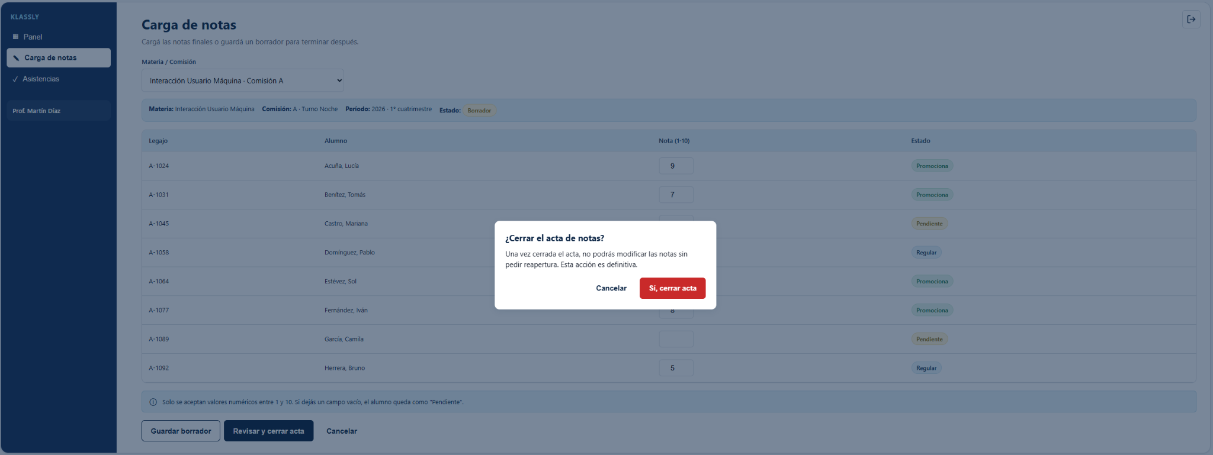

Confirmación de cierre de acta

Cerrar un acta es irreversible. Por eso el sistema interpone un diálogo de confirmación que detiene a Martín y le advierte de la consecuencia. Ese diálogo pertenece al nivel Leo y Pienso, porque obliga a leer la consecuencia antes de decidir una acción irreversible. El botón destructivo (Sí, cerrar) se distingue visualmente del de cancelar. Antes del cierre final, el sistema permite revisar la información cargada o cancelar la acción, lo que refuerza el control del usuario y reduce la ansiedad frente a una operación de este tipo.
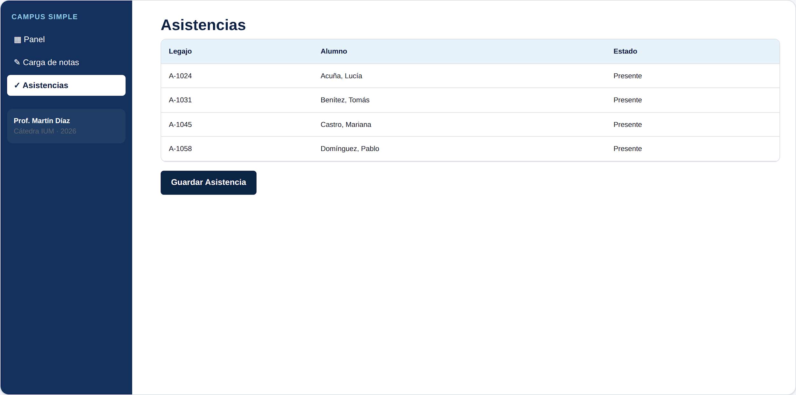
Asistencias (Web Docente)
El registro de asistencia usa componentes cerrados (presente / ausente), lo que agiliza una tarea repetitiva y evita entradas inválidas.

5. Evaluación de la satisfacción y la calidad
Con esta propuesta buscamos generar una respuesta visceral positiva a partir de una primera impresión limpia, consistente y honesta entre app y web. Una respuesta conductual, cuando el uso confirma que los recorridos principales son breves, claros y seguros, y una respuesta reflexiva cuando, después de utilizarlos, el sistema deja una sensación de control y confianza sobre todo en tareas sensibles como la inscripción y el cierre de actas. Dado que la satisfacción subjetiva sólo puede relevarse a partir de la experiencia real de uso, esta dimensión deberá verificarse en la etapa de seguimiento y mantenimiento, una vez realizada la puesta en producción del sistema.
Aplicando el modelo de Kano, que clasifica las preferencias del usuarios en distintas categorías de calidad y nos permite priorizar qué atributos trabajar para lograr una satisfacción positiva, nos concentramos en las cualidades requeridas, aquellas que deben funcionar siempre, tales como: consultar información académica, validar datos, guardar cambios, confirmar operaciones sensibles y cerrar actas sin errores. Como cualidades unidimensionales se ubican la rapidez de respuesta, la claridad de los estados y el feedback visible en cada paso, ya que cuanto mejor se resuelven, mayor será la satisfacción del usuario. Como cualidades atractivas pueden contarse el inicio, los accesos rápidos y el cálculo automático. En cambio se descartaron atributos indiferentes o potencialmente inversos, como decoraciones, sobrecarga visual y pasos innecesarios, porque no agregan valor real y pueden afectar a la usabilidad.

7. Conclusión
Se plantea una propuesta sólida y viable a corto plazo, no depende de tecnologías avanzadas, sino de criterios de interacción , usabilidad y accesibilidad que ya pueden aplicarse en entornos web y móviles actuales. La decisión de ofrecer una app para la consulta rápida del alumno y plataforma web para tareas más delicadas o sensibles responde a un criterio de portabilidad: el mismo sistema se adapta al dispositivo y al contexto de uso sin perder consistencia, claridad ni funcionalidad.
La propuesta también integra de manera coherente las dos miradas trabajadas en la materia. Por un lado, la necesidad del sistema, sobre todo en operaciones críticas, como validar notas, registrar asistencias o cerrar actas; y por otro, el diseño centrado en el usuario, orientado a construir recorridos breves comprensibles y seguros. Cada decisión de diseño contempla la jerarquía de la información, la prevención de errores, la confirmación en acciones sensibles, la legibilidad, el contraste, la navegación clara y la consistencia entre entornos. Todo está pensado en función de la usabilidad y de una necesidad real de uso.
El resultado buscado es un sistema confiable, fácil de aprender y satisfactorio, capaz de acompañar a sus usuarios en tareas cotidianas, así también como en los momentos que exigen mayor atención y control.

